|  |  |  |  |  |  |  |  |  |
| --- | --- | --- | --- | --- | --- | --- | --- | --- |
| **Reporte de incidencias para las pruebas de estrés de la Plataforma de codificación de TALIS Video Study** | | | | | | | | |
|  |  |  |  |  |  |  |  |  |
| **Incidencias encontradas** | | **Sí** | | | **No** | | | **Posible mejora** |
| **A** | **I** | **C** | **A** | **I** | **C** |  |
| 1 | Los materiales asignados se encuentran en la plataforma y se pueden visualizar. |  |  |  | **X** |  |  | **Sobre los artefactos:** En algún punto durante la revisión del primer elemento del primer conjunto, el visualizador de PDF se puso en negro mientras redactaba uno de los comentarios. La visibilidad se recuperó en cuanto asocié el comentario a un indicador (es decir, en cuanto se registró una respuesta y se volvió a cargar la página). |
| 2 | La organización de la información es adecuada. (El entorno es amigable, los colores son adecuados, es “intuitiva” y de fácil acceso). |  |  |  | **X** |  |  | **Sobre los artefactos:** En general, creo que la forma en la que se califica la rúbrica y los comentarios puede volverse confusa porque existen muchas variantes en las que se pueden emitir los puntajes, y cada una requiere una secuencia de pasos distinta (en las Observaciones generales detallo más este punto). Creo que el problema radica en que todos los botones y espacios interactivos se presentan de manera simultánea, aun cuando su uso puede no ser válido según la estrategia de registro que se ha empleado. |
| 3 | El flujo del proceso de codificación es claro dentro de la plataforma. (Son claros los pasos a seguir). |  |  |  | **X** |  |  | **Sobre los artefactos:** Si bien el hecho de que los artefactos y la rúbrica se puedan ver de manera simultánea, creo que el hecho de que se pueda interactuar con esta en cualquier punto de la revisión (incluso cuando apenas se está visualizando el primer artefacto), da pie a que el evaluador se confunda y se adelante en la codificación de su evaluación. No sé si la intención es que la indicación de codificar sólo hasta que ya se hayan revisado todos los artefactos, quede completamente en manos de los evaluadores; o si, por el contrario, se piensa controlar este procedimiento desde la plataforma (por ejemplo, que la emisión de comentarios y calificaciones esté condicionada a que ya se hayan abierto todos los artefactos). |
| 4 | Todos los botones funcionan. (Al dar *click* se despliegan todas las respuestas, se guarda, descarga, etc.) |  |  |  | **X** |  |  | **Sobre los artefactos:** Al interactuar con los artefactos (PDF) el botón de “Imprimir” manda a una pantalla que no corresponde a la vista del archivo, sino de la plataforma. |
| 5 | Las respuestas seleccionadas y los comentarios se guardan. (Se despliega el recuadro con mensaje de “éxito”, se puede revisar en la lista el estatus de codificación). | **X** |  |  |  | **X** | **X** | **En la revisión de Video Indicadores:** La carga del documento de transcripción me requirió apretar el botón de carga al menos unas tres veces.  **En la revisión de Video Componentes:** Una vez habiendo puntuado tres segmentos completos (lo cual tiene sentido porque podía seguir consultando los tres), cuando volví a abrir alguno aparecía como que no se había cargado ningún archivo de Transcripción. |
| 6 | Se pueden visualizar los artefactos asociados al video por codificar. (El tamaño de la fuente es adecuada, la fotografía es clara). |  |  |  |  | **X** | **X** | Ninguno de los Videos (Ni **Indicadores** ni **Componentes**) tienen asociados una lista de artefactos. |
| 7 | El artefacto o video se visualiza de manera adecuada. |  |  |  |  | **X** | **X** | La carga de Videos (**Indicadores** y **Componentes**) fue lenta, en general |
| 8 | Se puede comenzar a codificar antes de terminar de visualizar el segmento de video correspondiente. | **X** |  |  |  | **X** | **X** |  |
| 9 | Se puede visualizar el siguiente segmento de video sin haber codificado el anterior. | **X** |  |  |  | **X** | **X** |  |
| 10 | Se puede descargar la transcripción asociada al video. |  | **X** | **X** |  |  |  |  |
| 11 | Se puede cargar la transcripción editada asociada al video. |  |  |  |  | **X** | **X** | Se presentan problemas recurrentes con la carga de archivos. |

**Nota:** A=Artefactos/recursos didácticos/conjuntos, I=Video indicadores, C=Video componentes

**Observaciones generales**

**Sobre la revisión de artefactos:**

* Los comentarios y calificaciones se pueden seguir modificando, aún después de haber marcado el conjunto como “Finalizado”.
* No se puede descargar el Resumen de la Codificación
* El sistema me sacó de la sesión al menos cuatro veces.
  + Generalmente, cuando intentaba volver a iniciar sesión, la plataforma no me dejaba escribir mi nombre de usuario (en cuanto lo escribía y me desplazaba al espacio para la contraseña, desaparecía; tuve que *refreshear* la página para poder acceder).
* En cuanto a la dinámica general de la puntuación de la rúbrica y asignación de comentario, noté que existen distintas formas en las que uno puede emitir su calificación/comentario y que cada una de ellas requiere una secuenciación de pasos distinta. Por ejemplo:
  + Si uno decide empezar por redactar su comentario, para después emitir su calificación, **el botón “Guardar comentario” es obsoleto** (puesto que no hay forma de vincular el comentario con un indicador en específico. Este comentario se anexa a uno de los indicadores solamente cuando se elige una calificación.
  + Si uno empieza por asignar un puntaje antes de haber escrito un comentario, aparece el globito naranja que señala la falta del mismo. No obstante, si uno aprovecha el espacio vacío para escribir un comentario, **el botón “Guardar comentario” es obsoleto**, pues no vincula el comentario al rating inmediatamente calificado, sino que hay que asociarlo a este **seleccionando una calificación** **distinta** en el rating, porque si vuelve a seleccionarse la misma calificación que antes, no se guarda ningún cambio.
    - En este mismo escenario, donde uno decide comenzar a escribir su comentario hasta después de haber elegido una calificación (y donde, como ya se mencionó, el botón Guardar comentario no ayuda a asociar este comentario a la calificación recientemente asignada), si uno intenta vincularlo con el indicador objetivo seleccionando el botón anaranjado; el comentario desaparece, pues la pantalla se *refreshea* y vuelve a aparecer un espacio vacío para escribir un comentario. Y **sólo entonces, el botón “Guardar comentario” cobra sentido**, pues asocia el comentario al espacio vacío.
    - En otras palabras, si uno empieza asignando el puntaje, el espacio para registrar el comentario que permanece vacío en pantalla **es obsoleto.**
  + Botón azul - > Guardar comentario en otro indicador
  + A raíz de todas estas observaciones, sugeriría que el botón “Guardar comentario” apareciera en pantalla sólo cuando se hubiera seleccionado el botón del globito naranja para la inserción de un comentario pendiente.
* Además de lo mencionado anteriormente (que tiene más que ver con el funcionamiento de la rúbrica), quisiera señalar las siguientes irregularidades que se me presentaron durante mi llenado (y que estoy casi segura, representan más un error en la plataforma que el proceso de calificación)
  + En ocasiones, en cuanto se registraba el comentario asociado a un indicador, se recargaba la página y el espacio de Comentarios aparecía vacío, sin título (sólo con la leyenda “”)
  + Cuando valoraba mi primer conjunto, sobretodo en el Dominio 1, ocurría que

**Sobre la revisión de Video Indicadores:**

* No se puede descargar el Resumen de la Codificación
* Para ningún segmento se presenta una lista con Artefactos
* La reproducción del video fue muy lenta, con pausas constantes y amplios periodos de carga cuando se trataba de avanzar en el mismo.
* Como una sugerencia basada en mi primera experiencia, sugeriría que se presentara algún tipo de marca o aviso emergente cuando se ha alcanzado el final de cada segmento.
* Considero que la naturaleza dicotómica del botón de volumen es perfectible. Sería más cómodo que se pudiera regular el volumen del video y no sólo elegir si ponerlo en Mute o no.
* En las calificaciones holísticas por dimensión, sólo aparecen las opciones de respuesta del 1 al 4; pero no se detalla qué quieren decir estos números.
* La pantalla parece volverse a cargar cada vez que se registra una nueva calificación; sin embargo, en ocasiones la carga es tan lenta que la rúbrica sigue presente en pantalla. Si uno se fuera con la finta y siguiera puntuando más calificaciones, eventualmente se hace efectiva la recarga de la pantalla y algunos de los puntajes registrados se pierden (otros, se conservan).
* Con frecuencia ocurrió que, después de que la pantalla se hubiera vuelto a cargar, la plataforma completa era visible, excepto por la rúbrica.
  + Particularmente durante la revisión del Segmento 1 ocurrió que, después de esperar por seis minutos a que reapareciera la rúbrica, apareció un mensaje emergente de “Error” después del cual, por más que podía seguir interactuando con la plataforma (guardé mi comentario, consulté la lista de artefactos y seguí interactuando con el video), la rúbrica no reapareció. (En este escenario, esto solo fue posible cerrando y volviendo a iniciar sesión).

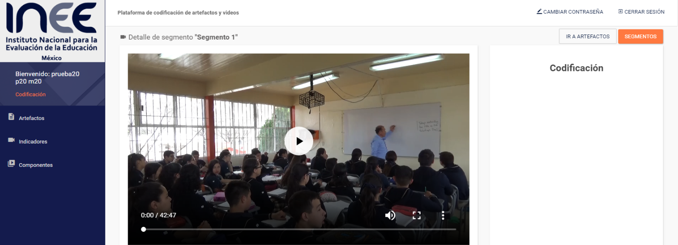

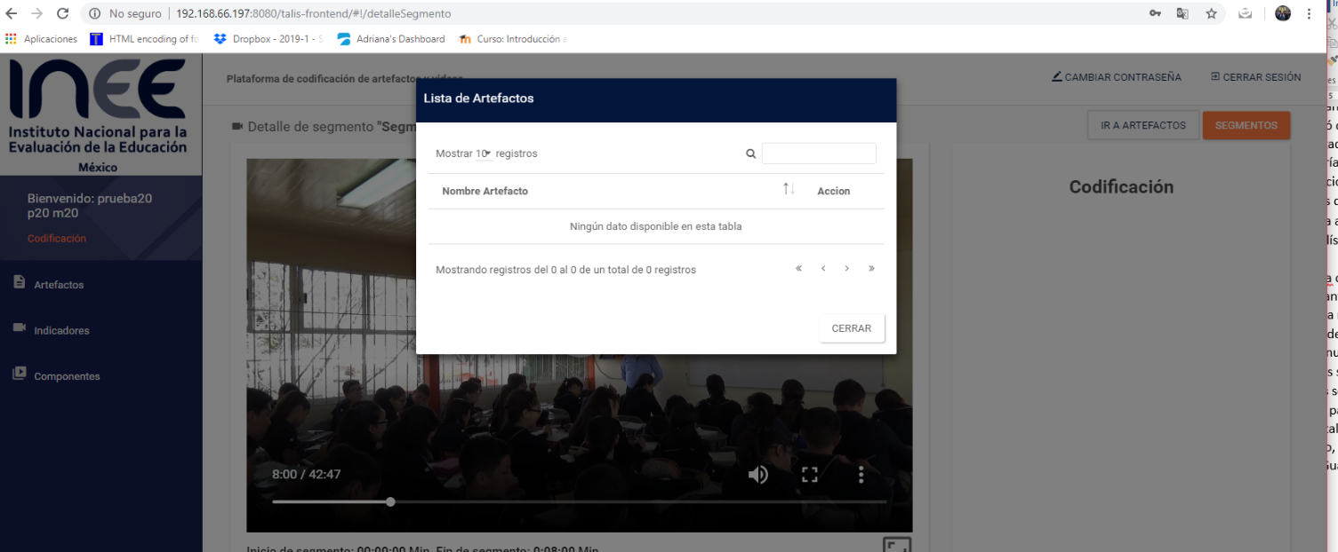

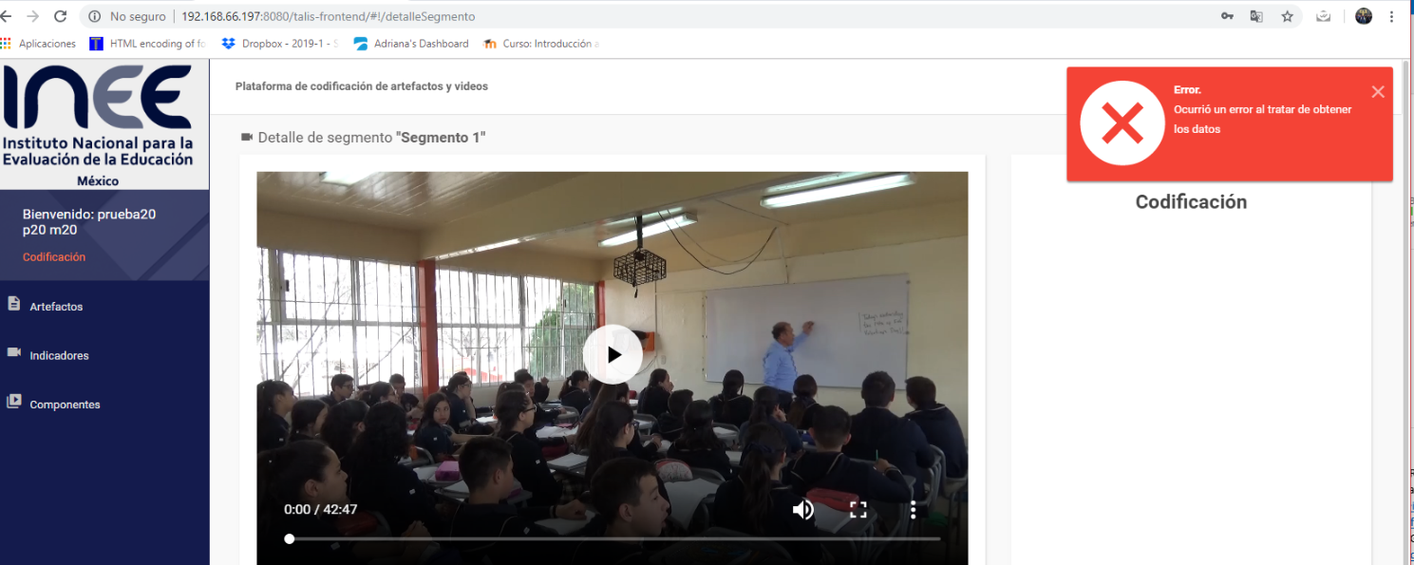

* En algunas dimensiones se puede elegir más de una opción de respuesta. Creo que sería pertinente colocar algún señalamiento que permita distinguir estos indicadores.
* Si se llena la rúbrica de arriba hacia abajo, cada vez que se vuelve a cargar la pantalla se aparece a la altura del siguiente indicador a evaluar. Sin embargo, si la calificación es de abajo hacia arriba, al recargar la pantalla apareces en algún punto aparentemente aleatorio.
* La revisión se canceló cuando me encontraba en mi tercer segmento.

**Sobre la revisión de Video Complementos:**

* No se puede descargar el Resumen de la Codificación
* Para ningún segmento se presenta una lista con Artefactos
* Al revisar el segmento 1, la transcripción tardó varios intentos en Descargarse (antes de eso, marcaba error)
* El video dejó de cargar en mitad de la revisión del segmento 1. Tuve que volver a cerrar y abrir sesión.

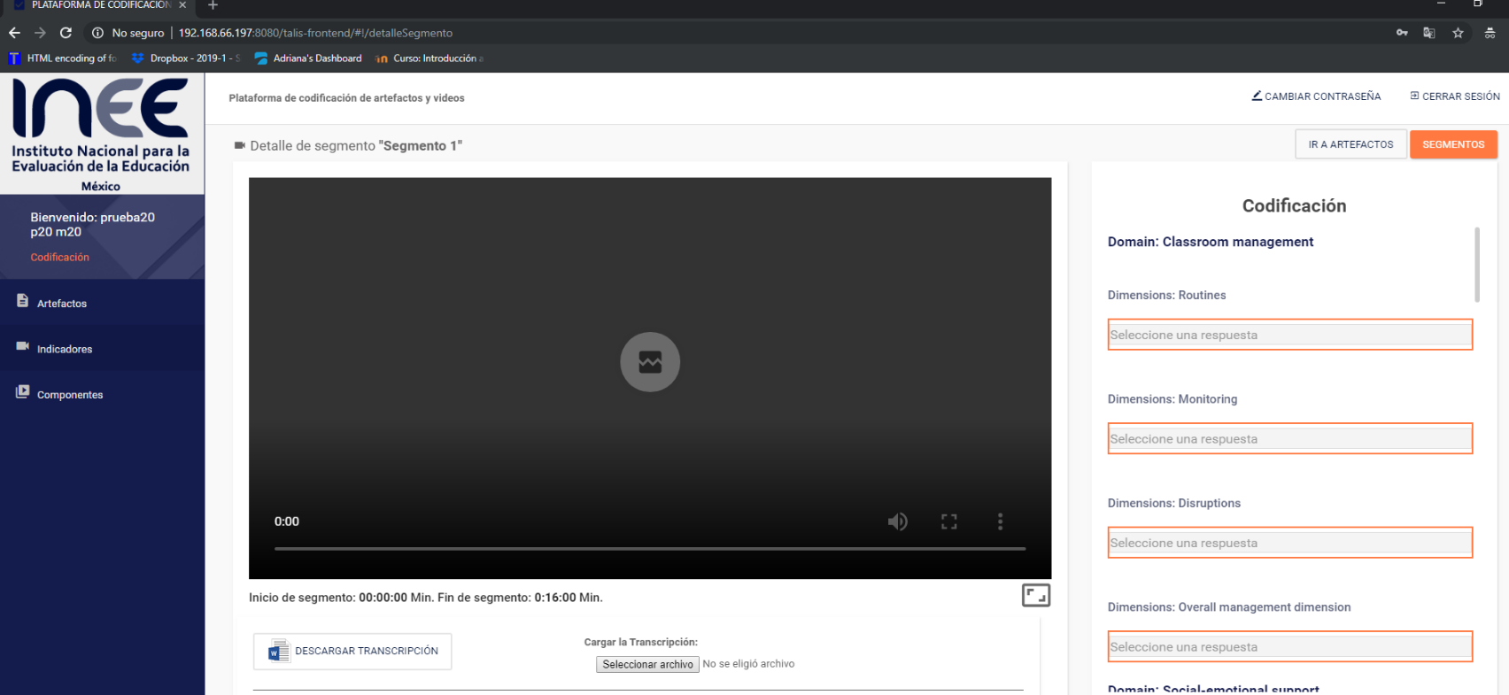

* Nuevamente, la pantalla parece volverse a cargar cada vez que se registra una nueva calificación; sin embargo, en ocasiones la carga es tan lenta que la rúbrica sigue presente en pantalla. Si uno se fuera con la finta y siguiera puntuando más calificaciones, eventualmente se hace efectiva la recarga de la pantalla y algunos de los puntajes registrados se pierden (otros, se conservan).
* La interacción es bastante lenta. Después de terminar de calificar el primer segmento, el menú de Segmentos tardó bastante en cargar. Finalmente, decidí volver a acceder al menú “Complementos”, lo cual ocasionó que me sacaran del sistema con la leyenda “Sesión caducada” (Es interesante señalar que esto nos pasó a los cuatro integrantes de mi favela, al mismo tiempo).
* 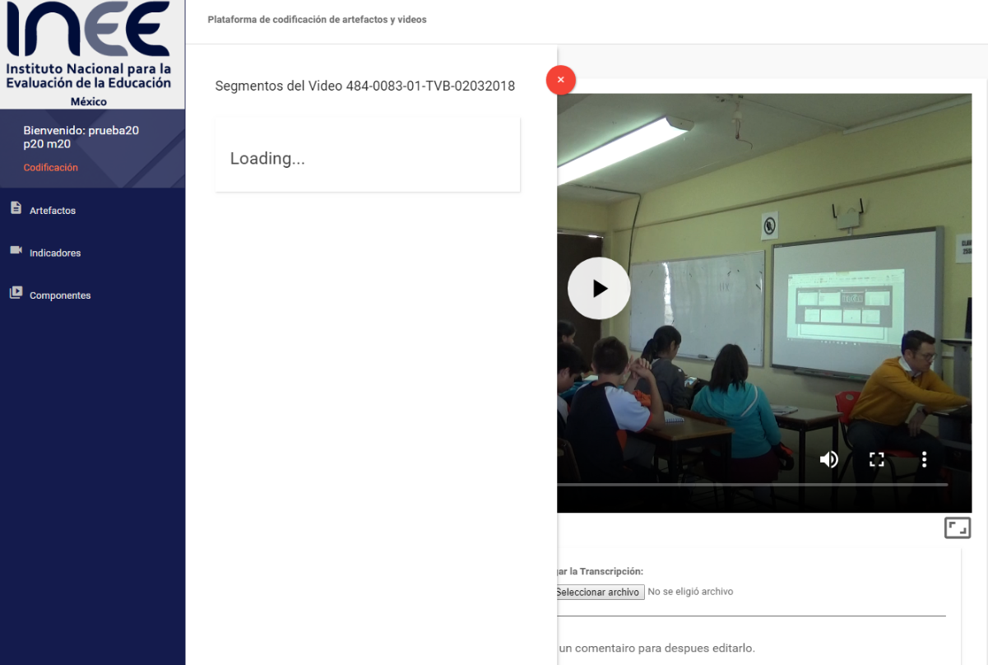
* Al llegar al tercer segmento, la rúbrica no cargó. Tuve que cerrar e iniciar sesión.
* Para cuando llegué al cuarto segmento, la plataforma arrojaba un mensaje de Error para cada interacción: Error al cargar comentario, error al cargar el archivo, error al registrar calificaciones…

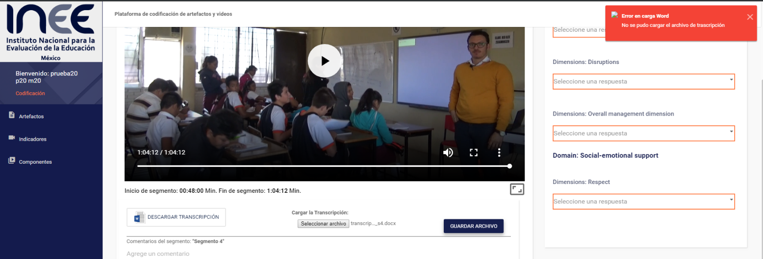

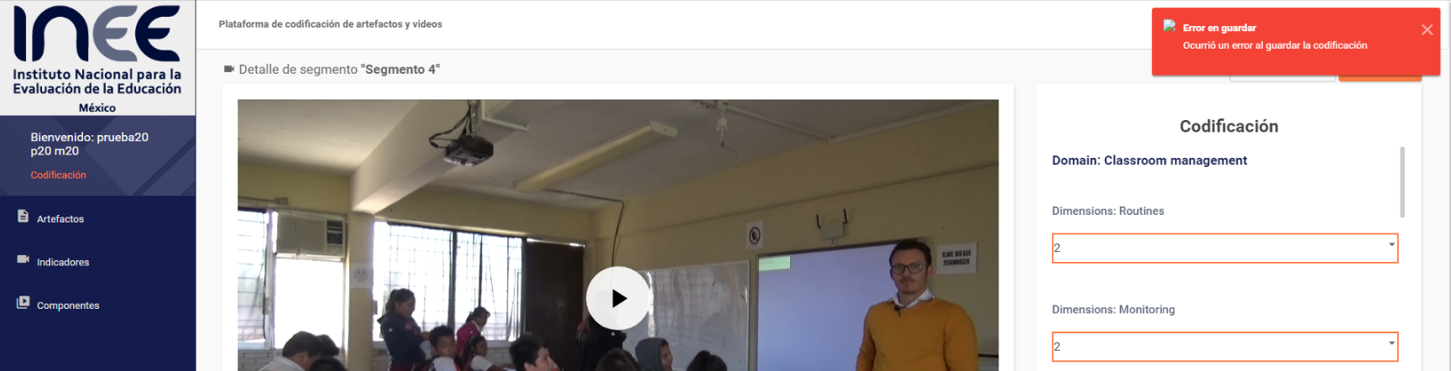

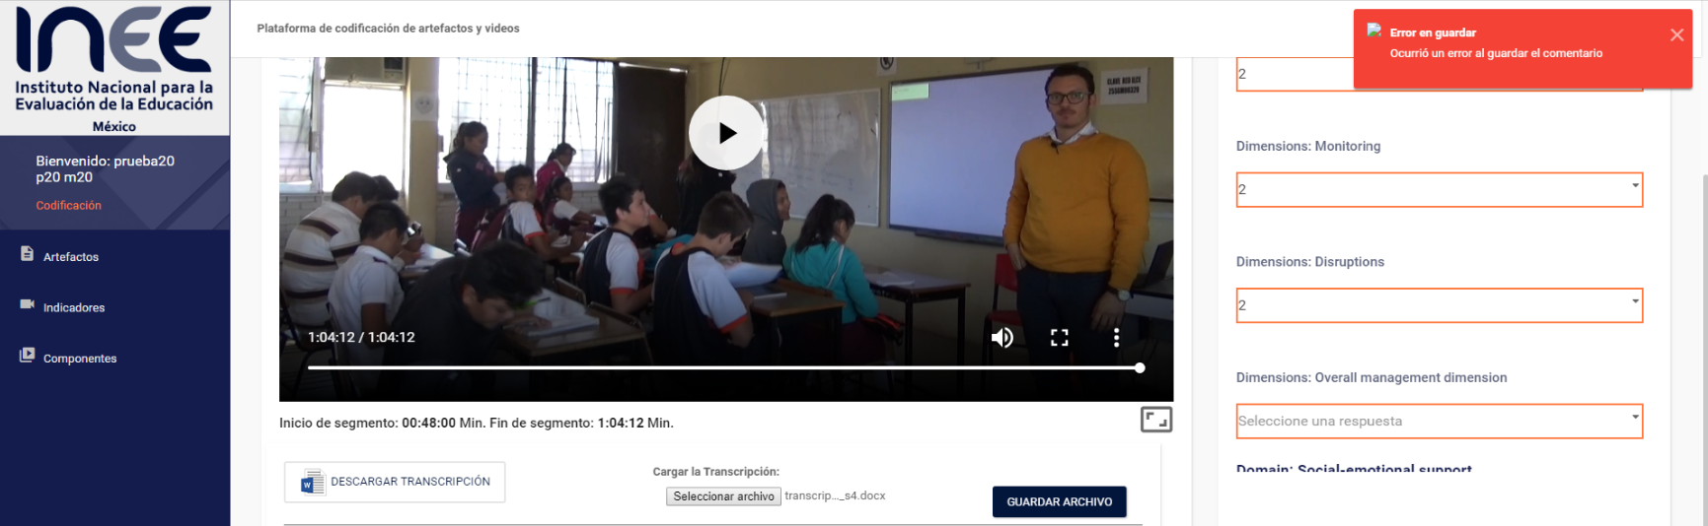

* La transcripción tenía formato .docx y no me permitía subirla porque no la identificaba como un archivo de Word. Tuve que cambiar el nombre al archivo para que lo reconociera (pero siguió sin cargar)

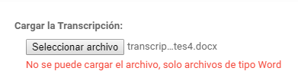

* Cuando intenté volver al menú “Componentes” este ya nunca cargó (y decidí parar ahí mi ejercicio de simulación)

